اليوم | التاريخ | الموضوع | تطابق المضلعات |  |  | الحصة | 1 | 2 | 3 | 4 | 5 | 6
 |  | الموضوع |  |  |  | الفصل
الهدف |  | أحدد المضلعات المتطابقة .
المواد الوسائل |  | 1) السبورة 2) الأقــلام 3) الكــتاب 4) قطع عد ملونة
المفردات |  | المضلعات المتطابقة
التقديم |  | رسم مضلعات رباعية ومثلثات من المعلومات معطاة مثل: ( مضلع رباعي متطابق الأضلاع وغير قائم الزوايا مثلث قائم الزاوية ومتطابق الضلعين )
التدريس |  | 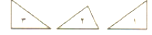  أسئلة التعزيز: أعرض الرسومات الثلاثة الآتية على السبورة أو على جهاز العرض الرأسي .  ثم أسأل: 1) بماذا تتشابه هذه الأشكال ؟ 2 ) بماذا يختلف الشكل 2 عن الشكل 1 ؟  3) أي الأشكال تبدو بنفس القياس والشكل ؟ 4) الشكلان 1 و 3 في وضعين مختلفين كيف تقرر أنهما متطابقان ؟  متابعة المطويات: ذكر الطلاب باستعمال ما تعلموه عن المضلعات المتطابقة بالكلمات والرموز في الجزء الخاص بالتطابق المضلعات من مطوياتهم .  شرح: تحديد المضلعات المتطابقة ، إيجاد القياسات الناقصة  تحقق من فهمك:حل أ، ب ، جـ ، د، هـ

التدريب
1) حدد ما إذا كانت المضلعات أدناه متطابقة. وإذا كانت كذلك فسم الأجزاء المتطابقة, واكتب جملة التطابق:  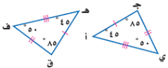  *  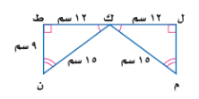  * |  |  |  | 2) في الشكل Δ س ص ع ≅ Δل ك م, جد قياس كل من:  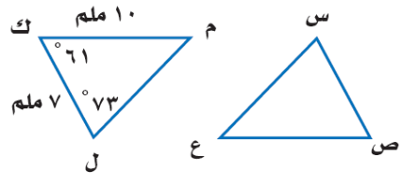  * ق س * ص ع * س ص * ق  ع  3) حدد ما إذا كانت المضلعات المبينة أدناه متطابقة. و إذا كانت كذلك قسم الأجزاء المتطابقة و اكتب جملة التطابق.  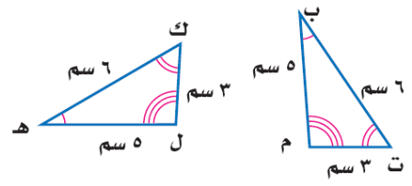 | 4) حشرات: تمثل أجنحة الفراشة المجاورة شكلين رباعيين متطابقين, اكتب جملة التطابق, ثم جد ق أ, إذا علمت أن : قص =90° ,ق ع= 145°, ق ل = 45°.
التقويم |  | تحد : بين إذا كانت الجملة الآتية صحيحة دائماً, أو صحيحة أحياناً, أو غير صحيحة: إذا تساوت مساحتاً مستطيلين فإنهما متطابقان.
الواجب

معلم المادة/ أحمد صالح الديني مدير المدرسة /

